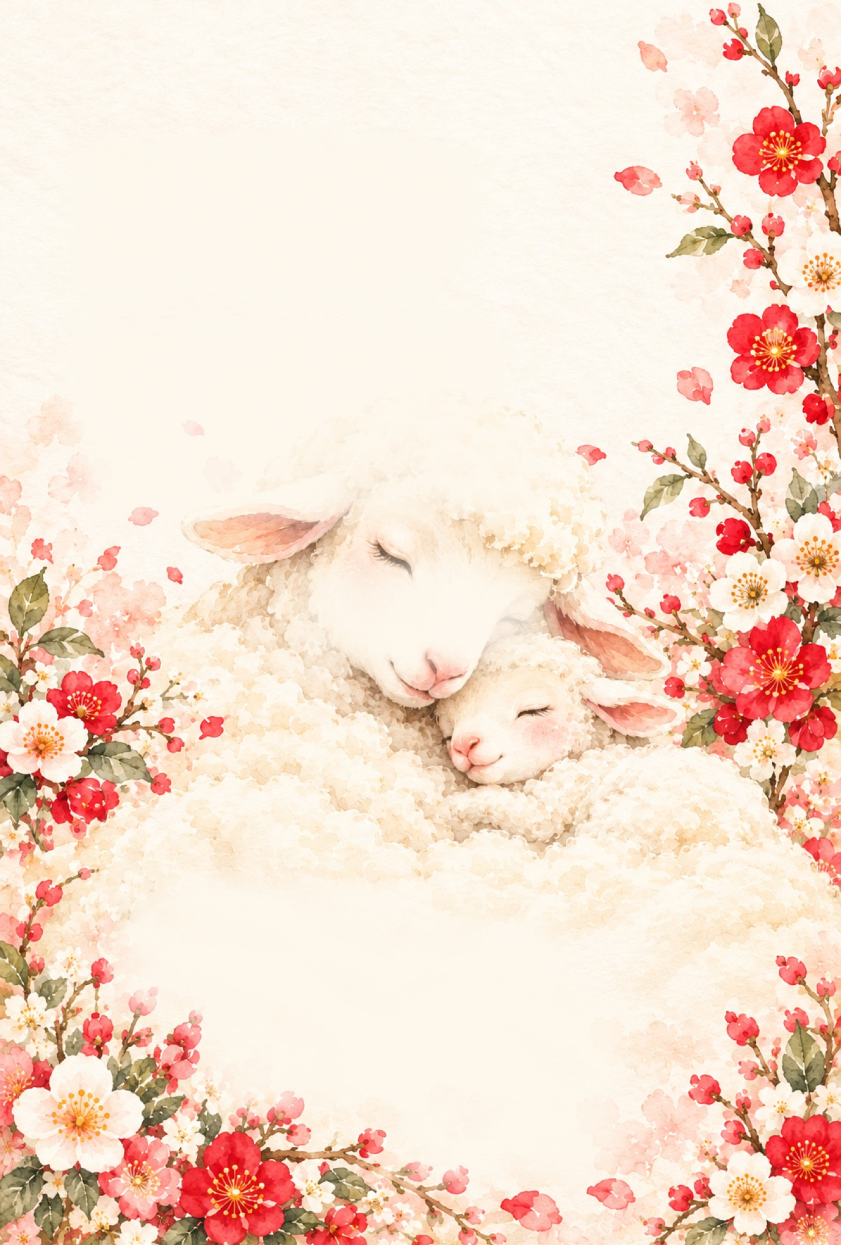
2027年 元旦
昨年 長男〇〇が誕生しました
にぎやかになった我が家を
今年もよろしくお願いいたします
謹賀新年
年賀太郎
花子

〒〇〇〇―〇〇〇〇
東京都〇〇区〇〇〇〇〇〇〇〇

